Составила Чувакова Наталья Юрьевна
Учитель – логопед І кв. категории
МБДОУ д/с «Голубок»
Г. Нижней Туры, Свердловской обл.

Использовала следующую литературу:
1. Анищенкова Е.С. Артикуляционная гимнастика для развития речи дошкольников. – М.:Астрель, 2007
2.Беженова М.А. Развитие речи дошкольников. – Д.: Сталкер, 1999
3.Репина З.А., Буйко В.И. Уроки логопедии. – Екб.: Литур, 1999


МУНИЦИПАЛЬНОЕ БЮДЖЕТНОЕ
ДОШКОЛЬНОЕ ОБРАЗОВАТЕЛЬНОЕ УЧРЕЖДЕНИЕ
ДЕТСКИЙ САД ОБЩЕРАЗВИВАЮЩЕГО ВИДА
С ПРИОРИТЕТНЫМ ОСУЩЕСТВЛЕНИЕМ
ДЕЯТЕЛЬНОСТИ ПО ФИЗИЧЕСКОМУ РАЗВИТИЮ ДЕТЕЙ
«ГОЛУБОК»

Артикуляционная
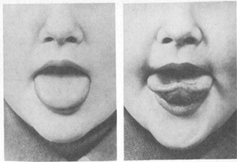
гимнастика

для развития речи дошкольников
в помощь родителям
2013г.

Памятка для родителей
Артикуляционная гимнастика займёт около 5-10 минут вашего времени, но…
НО ПРИНЕСЁТ ПОЛЬЗУ ЛИШЬ В ТОМ СЛУЧАЕ, ЕСЛИ:
- Вы будете выполнять её с ребёнком ежедневно, сидя перед зеркалом.
- Объясните малышу, зачем надо делать зарядку для язычка и губ.
- Отнесётесь к ней не как к тяжкой обязанности, а превратите её в интересную игру и передадите своё отношение ребёнку.
ПОМНИТЕ!
- Гимнастика не должна ребёнку надоедать, следите, чтобы он от неё не уставал.
- Важно не количество упражнений, а качество их выполнения.
- Только усвоив, как следует, одно артикуляционное упражне-ние можно переходить к следующему.
С ЧЕГО НАЧАТЬ?
Прежде чем начинать разучивание упражнений артикуляцион-ной гимнастики, необходимо познакомить детей с органами артикуляционного аппарата.
Сидя перед зеркалом, ребёнок вслед за взрослым показывает и уточняет названия органов артикуляции:
- Скажи, как называется домик, в котором живёт твой язычок? (рот)
- У домика есть двери. Первые двери – это губы, верхняя губа и нижняя губа.
- Вторые двери, самые крепкие – это зубы, верхние зубы и нижние зубы.
- У нашего язычка есть кончик и спинка (середина языка).
- В домике нашем есть потолок – нёбо.
При отборе материала для артикуляционной гимнастики необходимо соблюдать определённую последовательность – идти от простых упражнений к более сложным. Начинайте зарядку с упр. для челюсти, губ, а затем переходите к упр. для языка.
Для тренировки и развития артикуляционной моторики у детей, предлагаем Вам, комплекс специальных упражнений.
Успехов Вам, уважаемые родители!
Упражнения
Сказка про язычок
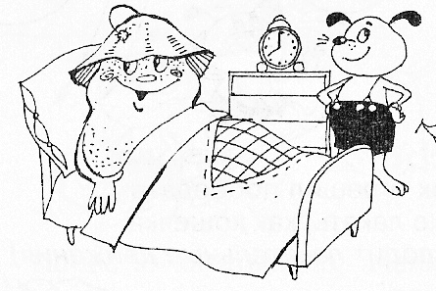
Жил – был язычок в своём домике.
Проснулся он утром, выглянул в окошко
(язычок высовывается из открытого рта)
Посмотрел наверх: светит ли солнышко?
(кончик языка поднимается вверх)
Потом посмотрел вниз: нет ли луж на земле?
(кончик языка опускается вниз)

Понравилось язычку на улице, и захотел он погулять.
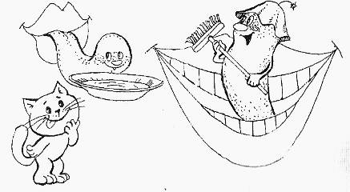
(кончик языка поворачивается вправо – влево,
вверх – вниз)
Устал язычок и решил пообедать.
Стал молочко лакать, как кошечка.
(язык производит лакательные движения)
Наелся язычок, а губки испачкал молочком.
Почистил губки: сначала верхнюю, потом нижнюю.
(кончик языка облизывает верхнюю и нижнюю губы)
А теперь почистил зубки.
(кончиком языка двигаем влево – вправо за нижними
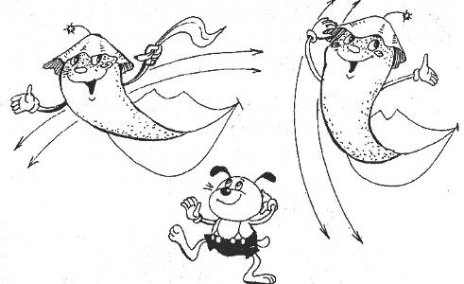
и верхними зубами)

И снова решил язычок поиграть.
Увидел качели и стал качаться на них
(язык поднимается и опускается)
Всё выше и выше.
(язык тянется ближе к носу и подбородку)
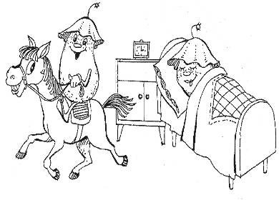
Перестал кататься на качелях и решил
покататься на лошадке.
(щёлканье кончиком языка)
Устал язычок и пошёл в свой домик спать,
Закрыл окошко.
(язык расслабить, закрыть рот)

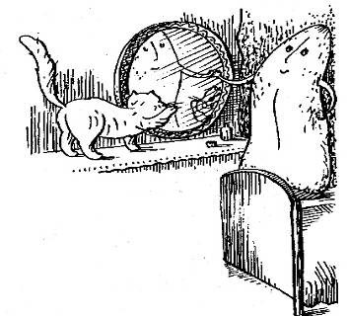
Сказка про язычок
Этот маленький дружок –
Твой весёлый Язычок.
Чтоб он ловким был, весёлым,
Чтобы слушался тебя,
Каждый день зарядку делай
Перед зеркалом, шутя!
Наша сказка – вам подсказка,
Ведь зарядку каждый день
Должен делать непослушный Язычок,
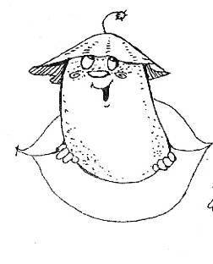
Забыв про лень.
Вот проснулся Язычок,
Выглянул в окошко.
Видит: спинку выгнула
Розовая кошка.
(Улыбнуться, приоткрыть рот, прижать
кончик языка к нижним зубам, спинку
языка выгнуть. Удерживать в таком положении
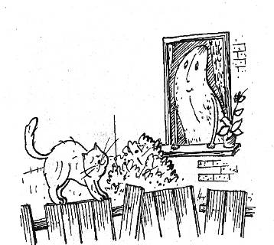
на счёт 5-7)
Расстелил половичок
На крылечке Язычок.
Взял он клещи,
Взял топор
И пошёл чинить забор.
(Улыбнуться, приоткрыть рот, положить
широкий язык на нижнюю губу. Удерживаем
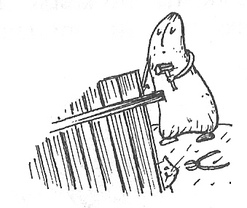
под счёт от 1 до 5-10)
Д-д-д-д-д-д-д – стучит молоточек
Т-т-т-т-т-т-т-т – вот забит гвоздочек.
Светит солнышко с утра –
В гости к тётушке пора!
(Улыбнуться, открыть рот. Постучать
кончиком языка по верхним зубам.
Многократно и отчётливо произносить
сочетания звуков «ддддд», «ттттт»)

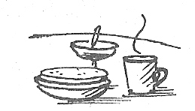
Тётушка Щёчка
Племянничка ждёт,
Блинчики с маком
К обеду печёт.
Кашку сварила, чай заварила,
Даже варенья банку открыла.
(Немного приоткрыть рот. Спокойно положить
язык на нижнюю губу и, пошлёпывая его губами
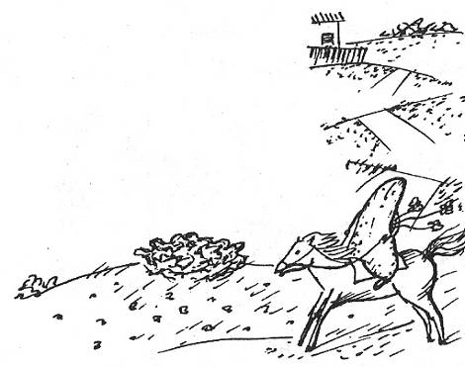
произносить: «пя-пя-пя…»)

На лошадке по дороге
Скачет Язычок,
И копытами лошадка –
Цок, цок, цок, цок, цок.
В горку медленно идёт:
Цок-----цок-----цок-----цок-----цок.
А с горы стрелой несётся:
Цок-цок-цок-цок-цок.
(Улыбнуться, показать зубы, приоткрыть рот и пощёлкать кончиком языка. Сначала медленно, затем быстрее)
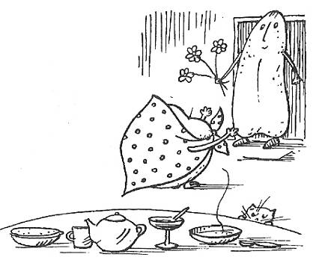
Тётушка племянничка
Весело встречает.
Чай ему с вареньем
Тут же предлагает.
Ах, какое вкусное,
Сладкое варенье,

Да и каша манная –
Просто объеденье –
Ням – ням – ням – ням.
(Слегка приоткрыть рот и широким передним краем языка облизывать верхнюю губу, совершая движения языком слева направо
и сверху вниз)

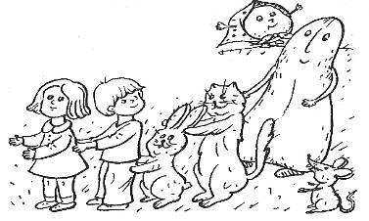
Ну – ка, детки, с Язычком
Вместе покатаемся!
Поиграем в паровозик
И поулыбаемся: «И-у! И-у! И-у!»

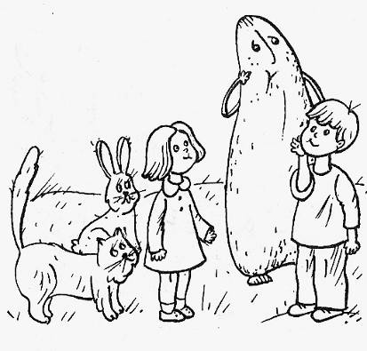
(Раздвинуть губы в широкой улыбке, затем вытянуть в трубочку. Чередовать 6 -7 раз)

Вот интересная игра –
Воздушный Колобок.
Из щёчки в щёчку покатать
Его не каждый мог!
(Рот закрыт, языком поочерёдно
упираться в щёки, «выдавливая» шарики.
Выполнять упражнение 8 -10 раз)
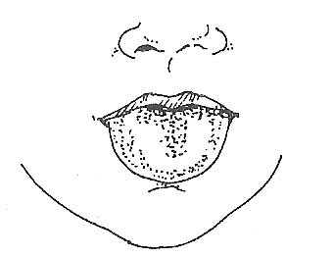
Ой, потемнело всё вокруг,
Сильный вихрь поднялся вдруг.
Язычок затрепетал,
Задрожал и затрещал:
Брррр – брррр – брррр …
(Положить широкий язык на нижнюю губу,
с силой подуть на неё, вызывая вибрацию
кончика языка. Выполнять в течение 10 сек.)

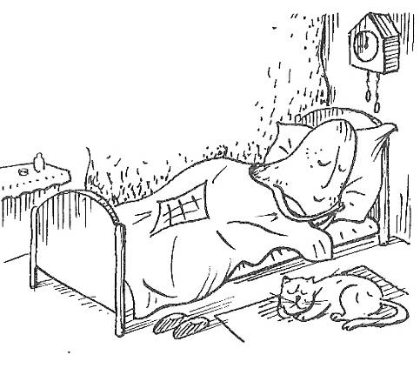
Ох, устал наш Язычок,
Лёг в кроватку на бочок.
Отдохнём и мы, дружок!
(Язык убираем за нижние зубы.
Рот закрывается)

Артикуляционные упражнения
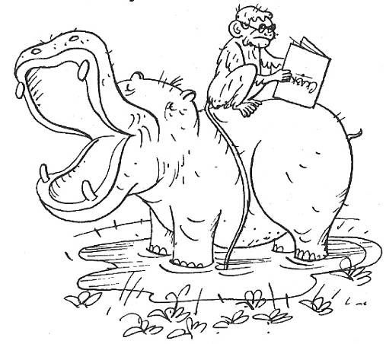
«Мартышка и бегемот»
Широко разинув рот,
Зевает толстый бегемот.
А весёлая мартышка,
Губы сжав,
Читает книжку.

(Рот широко раскрыть. Вдох через
рот: имитация зевоты. Затем
плотно сжать губы. Чередовать
упражнение до 5-6 раз)
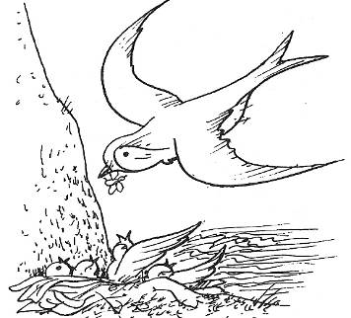
«Ласточка»
Кормит ласточка птенцов –
Голосистых молодцов.

(Опускать и поднимать нижнюю
челюсть. Выполнять упр. 5-7 раз)
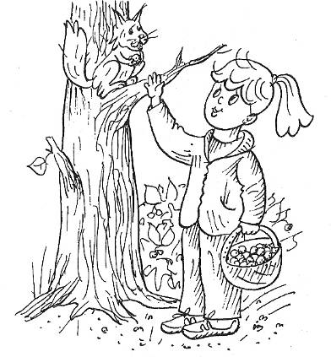

«Орешки»
Собираем мы без спешки,
Словно белочка, орешки.

(Рот закрыть. Поочерёдно
упираться языком в щёки,
имитируя выдавливание шариков.
Упр. выполнять медленно, 8-10 раз)
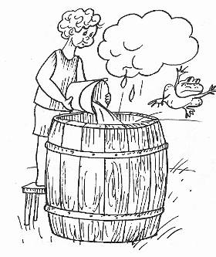
«Водичка»
Наливаем воду в бочку –
Надуваем сильно щёчки.
(Рот закрыть, губы плотно сжать,
щёки надуть. «Полоскать» рот
воздухом. Упр. выполнять 8-10раз)

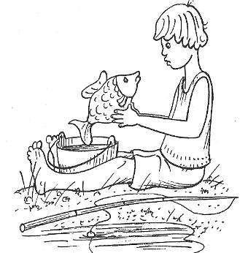
«Рыбка»
Не нужны сейчас улыбки –
Делай ротик, как у рыбки.

(Губы сжаты, щёки втянуты.
Упр. выполнять медленно
8-10 раз)

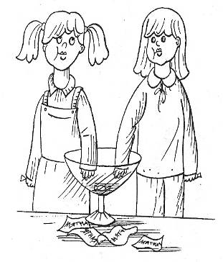
«Конфетки»
Мы с моей подружкой Светкой
Жуём мятные конфетки.

(Улыбнуться, приоткрыть рот, «пожевать»
передними зубами кончик языка. Язык
широкий. Упр. выполнять медленно,
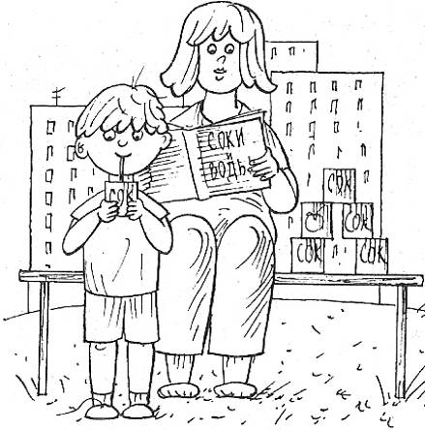
8-10 раз)

«Пьём сок»
Сосёт апельсиновый сок
Из трубочки мамин сынок.

(Имитировать высасывание сока
через тоненькую трубочку.
Упр. выполнять 10-15 сек.)
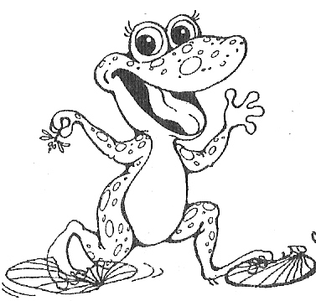

«Лягушка»
Свои губы прямо к ушкам
Растяну я, как лягушка.

(Зубы сомкнуты, губы растянуть
в улыбку. Позу удерживать 5 сек)

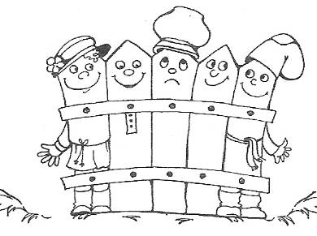
«Заборчик»
Зубы ровно мы смыкаем
И заборчик получаем…
А сейчас раздвинем губы-
Посчитаем наши зубы.
(Позу удерживаем 5-10 сек.)

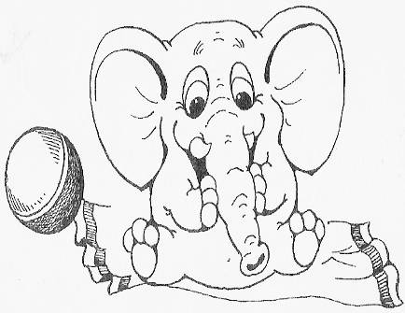
«Хобот слонёнка»
Подражаю я слону:
Губы хоботом тяну…
Даже если я устану,
Их тянуть не перестану.
Буду долго так держать,
Свои губы укреплять.
(Зубы сомкнуты, губы округлить
и вытянуть чуть вперёд. Верхние
и нижние зубы видно. Позу удерживаем 5-10 сек)
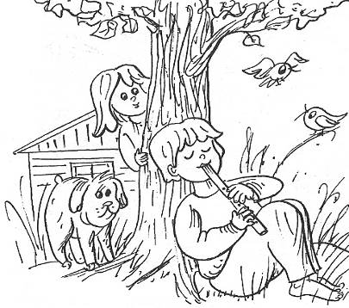
«Дудочка»
Вдоль по улице иду я
И в большую дудку дую:
Ду-ду-ду да ду-ду-ду,
Я по улице иду!
(Зубы сомкнуты, губы
округлить, вытянуть вперёд.
Изображаем игру на дудочке)
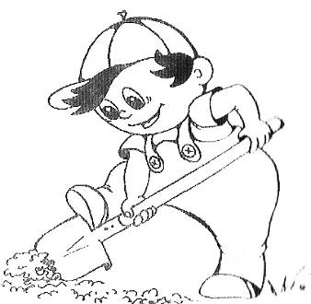
«Лопатка»
На губу язык клади,
«Пя-пя-пя» - произнеси,
Мышцы расслабляются …
Лопатка получается…
Ты под счёт её держи…
До пяти… до десяти…
(Рот приоткрыт. Широкий, расслабленный
язык кладём на нижнюю губу. Вниз его тянуть
не нужно. Позу удерживаем под счёт до 10)
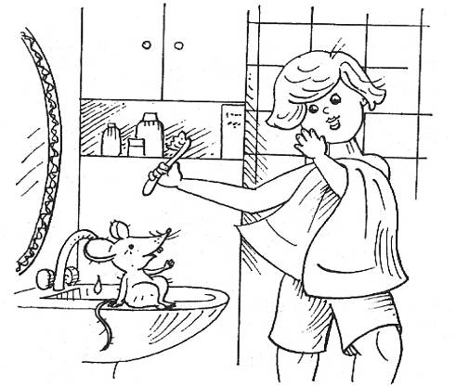
«Почистим зубы»
Чистить зубки тщательно
Всем деткам обязательно.

(Рот приоткрыт. Водить
кончиком языка за верхними
и за нижними зубами.
Совершать по 5 движений
Справа налево и наоборот)
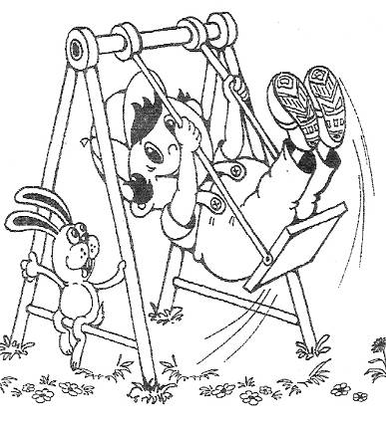
«Качели
На качелях я качаюсь
Вверх –вниз, вверх – вниз
Я до крыши поднимаюсь,
А потом спускаюсь вниз.

(Рот широко открыт. Кончик
языка поднимается за верхние
зубы и опускается за нижние.
Рот не закрывать. 4-6 раз)
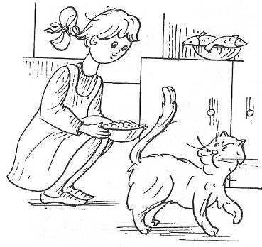
«Киска сердится»
Киска сердится на Машу:
Хочет рыбку, а не кашу.

(Улыбнуться, приоткрыть рот.
Прижать кончик языка к нижним
зубам, при этом спинку языка
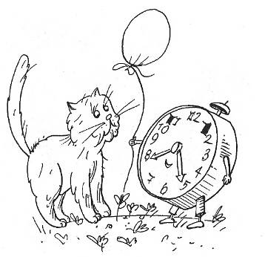
поднимать и опускать. 3-5 раз)
«Часы»
Тик-так, тик-так –
Ходят часики –
Вот так!
(Рот приоткрыть. Язык медленно
передвигать из стороны в сторону,
тянуть язык к уголкам рта. 4-6 раз)

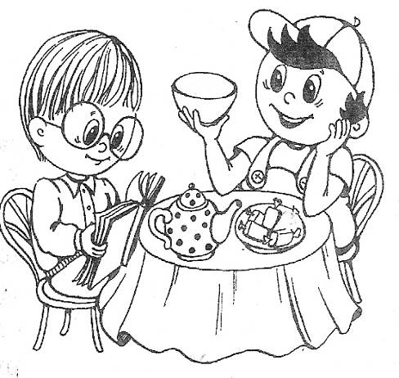
«Пиала»
Язык широкий положи,
Его края приподними –
Получилась пиала,
Почти круглая она.
В рот её ты занеси
И края к зубам прижми.

(Рот широко открыт.
Удерживаем под счёт до 10)
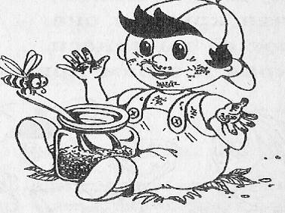

«Вкусное варенье»
Ох, и вкусное варенье!
Жаль осталось на губе.
Язычок я подниму
И остатки оближу.

(Рот открыт. Языком двигаем
в одном направлении и облизываем
при этом сначала верхнюю,
затем нижнюю губу. Выполнив
5-6 раз в одну сторону, поменять направление)

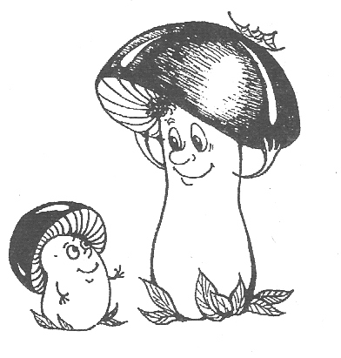
«Грибок»
Вот грибок на тонкой ножке –
Ты клади его в лукошко!
(Приоткрыть рот и, прижав широкий
язык всей плоскостью к нёбу, шире
открыть рот. Язык напоминает
шляпку грибка, а растянутая
подъязычная связка – ножку гриба.
Удерживать позу до 10 сек)

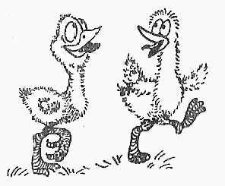
«Индюшата»
Рот чуть – чуть приоткрываю.
Язычок приподнимаю.
На губу положу,
По губе им повожу.
Потом голос подключу:
Бл-бл-бл – заболбочу.
(Упр. выполнять 4-6 раз)
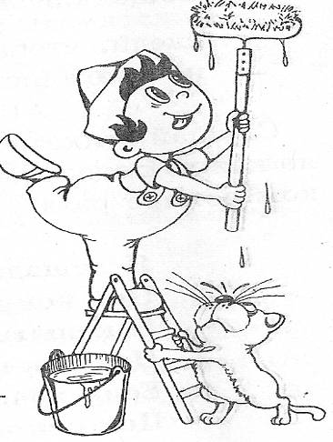
«Маляр»
Красить потолок пора,
Пригласили маляра.
Челюсть ниже опускаем,
Язык к нёбу поднимаем.
Поведём вперёд – назад –
Наш маляр работе рад!
(Рот широко открыт. Кончиком
языка касаемся нёба – «красим».
Упр. выполнять 4-6 раз)

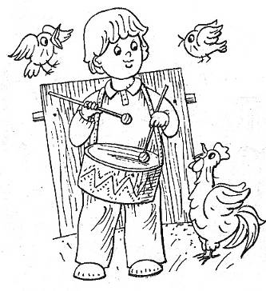
«Барабан»
Петя встал сегодня рано
И стучит по барабану.
(Рот открыт в широкую улыбку.
Постучать кончиком языка по бугоркам
за верхними зубами, при этом чётко
произносить звук «д-д-д-д…» -
сначала медленно, затем быстрее.
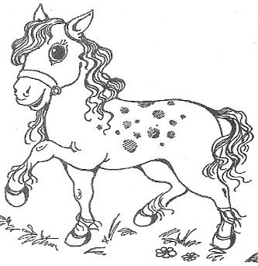
Упр. выполнять в теч. 10-15 сек.)
«Лошадка»
На лошадках по дорожке
Скачут Аня и Серёжка.
(Улыбнуться, показать зубы,
приоткрыть рот и, присасывая
язык к нёбу, пощёлкать кончиком
языка. Лошадка цокает копытами)
Упр. выполнять 5-6 раз.
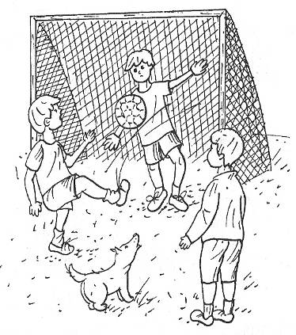
Упражнения на дыхание
«Футбол»
Поиграть тебе охота?
Загоняем мяч в ворота.

(Улыбнуться, положить широкий
кончик языка на нижнюю
губу, как бы произнося звук Ф,
длительно дуем
на ватный шарик (мяч), который лежит
на столе. Воротами могут служить
две счётные палочки и т.п.
Упр. выполнять 6-8 раз)

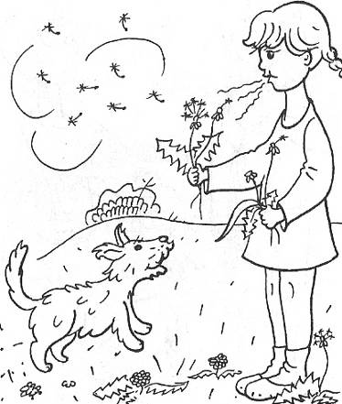
«Ветерок»
Ветер дул на одуванчик –
Разлетелся сарафанчик.

(Просто дуть сквозь губы на
высунутый язык, контролируя
струю выдыхаемого воздуха
с помощью поднесённой ко рту
кусочка ваты, подвешенного на
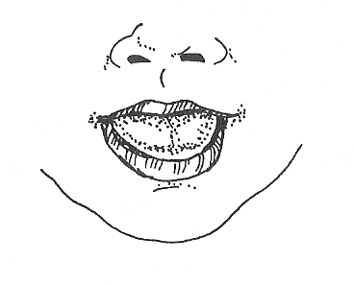
на нитке. Выполнять 4-6 раз)

«Кто дальше загонит мяч?»
С другом будем мы играть:
Кто загонит дальше мяч?

(Улыбнуться, положить широкий

передний край языка на нижнюю
губу, как бы произнося звук Ф,
сдуть ватку на противоположный
край стола. Следить, чтобы ребёнок
не надувал щёки, произносил звук –
Ф, а не Х. Выполнять 4-6 раз)

